CARTA DE PATROCINIO TORNEO DELIBERA 2018
Joanna Perez, Diputada, otorga patrocinio y apoyo a la Iniciativa Juvenil de "Protección y respeto a Carabineros de Chile", la cual propone modificar el código de justicia militar aumentando las penas a quienes agredan de forma física y multando las agresiones verbales a Carabineros de Chile, propuesta presentada por el grupo "Plata o Plomo" del Colegio Darío Salas Chillán Viejo, región del Bio-Bio, en el marco de la
10a Versión del Torneo Delibera, organizado por la Biblioteca del Congreso Nacional.
Atentamente,
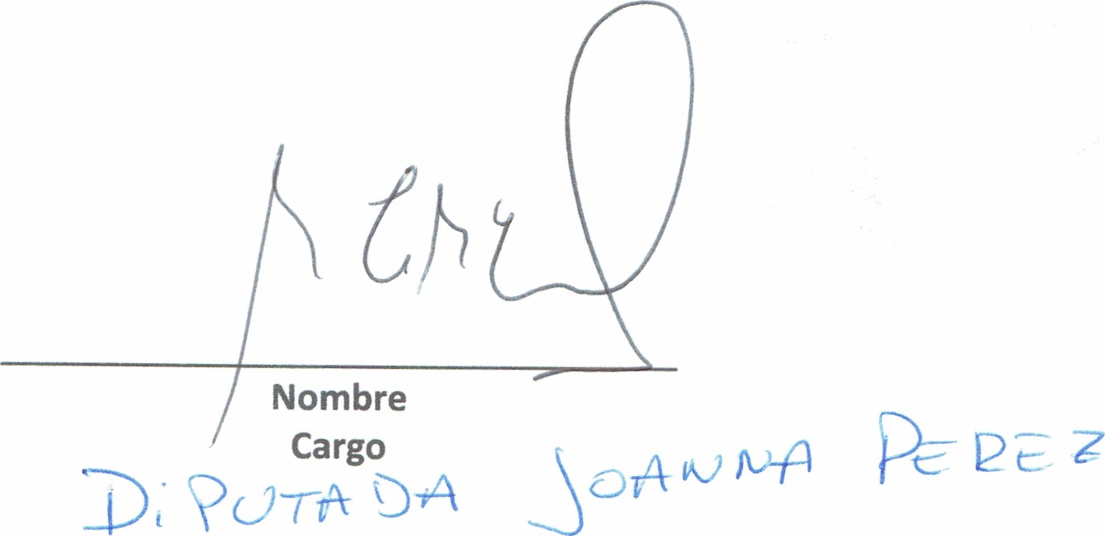
Mayo de 2018

